4 сольф. Д/з от 21.04.
Вот задание на эту неделю (все подробности в видео по ссылке):
https://www.youtube.com/watch?time_continue=1&v=5jyO2IfDSSM&feature=emb_logo
№403 – петь с дирижированием. Прорабатываете ритм, настраиваетесь в тональности, поёте этот номер с дирижированием несколько раз, затем записываете на видео и присылаете мне (смотрите видеоурок).
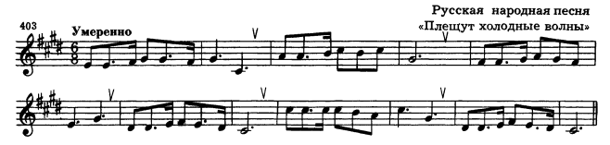
Задание (и ваши вопросы) присылайте мне по адресу vcherashnyaya-distant2020@yandex.ru. В письме не забудьте указать имя и фамилию.

На период дистанта вся связь со мной осуществляется только (!!!) через почту!
Будьте здоровы! Евгения Вячеславовна.

